


แบบฟอร์มการจัดการความรู้

- การจัดการความรู้ของหน่วยงาน .MICU...............................................................................

หัวข้อในการจัดการความรู้ (Knowledge Vision)
เรื่อง..แนวทางการดูแลและป้องกันผู้ป่วยติดเชื้อดื้อยา CRE, VRE
วัน/เดือน/ปี ที่จัดการความรู้.....5...ม.ค....2560.............................................................................

2. ผู้เข้าร่วมกิจกรรม
- ประภาดา วัชรนาถ ผู้จัดการความรู้ (KM Manager)
2. รุ่งฤทัย พูลศรี คุณอำนวย(Facilitator)
3. พรทิพย์ ไพศาลธรรม (note takers)
4. จิตติมา สุทาบุญ
5. นภัสกรณ์ กล้าหาญ
6. จิรภัทร โพธิ์กฏ
7. ศศิธร หมันตะบอน
8. วราภรณ์ พิชัยกุล
9. เพ็ญพรรรณ สอนสืบ
10. ปทุมพร แสงทอง
11. พัชรี ศรียา
12. พีร์เชิญ สมีกลาง
13 . นางสาวอรทัย ประจวบมูล
14. นายสนธยา คงมนต์
15. นายสุเมธ บุญชุ่ม
16. นายอุเทน พูลสวัสดิ์

3. วิธีการ/รูปแบบการจัดการความรู้ (กรุณาระบุ)

◻ Dialog
◻ Success Story Telling (SST)
◻ The World Cafe
◻ อื่นๆ กรุณาระบุ.................................................................................................................
..............................................................................................................................................................

4. หลักการและเหตุผล
เนื่องจากการติดเชื้อดื้อยาในโรงพยาบาลและในหอผู้ป่วยวิกฤติอายุรกรรม มีการแพร่ระบาด จึงจำเป็นที่จะต้องมีมาตราฐานในการดูแลและป้องกันเพื่อควบคุมการติดเชิ้อในหอผู้ป่วยวกฤติอายุรกรรม เพื่อลดการติดเชื้อและป้องกันการติดในโรงพยาบาล
5. วัตถุประสงค์
- เพื่อป้องกันการแพร่กระจายเชื้อดื้อยาในโรงพยบาล และระหว่างหน่วยงาน
- ผู้ป่วยมีความปลอดภัยจากการระบาดของเชื้อดื้อยา
6. เป้าหมาย
-ลดจำนวนผู้ป่วยติดเชื้อดื้อยาในหอผู้ป่วย ภายในระยะเวลา 6 เดือน
4. กระบวนการจัดการความรู้

กระบวนการ | รายละเอียดกิจกรรม | สรุป/วิเคราะห์/ประเมินผล
1.กำหนดหัวข้อการสนทนา | บุคลากรทุกคนเสนอปัญหาและหัวข้อเรื่องในการดำเนินกิจกรรม | หัวข้อเรื่องในการแลกเปลี่ยนเรียนรู้ แนวทางการดูแลและป้องกันผู้ป่วยติดเชื้อดื้อยา CRE,VRE
2.กำหนดวัตถุประสงค์ | กำหนดวัตถุประสงค์ร่วมกันในการดำเนินกิจกรรม | เข้าใจวัตถุประสงค์ร่วมกัน
3.กติกาการทำกลุ่ม | กำหนดให้ทุกคนเสนอความคิดเห็นในเชิงสร้างสรรค์  กำหนดระยะเวลาในการดำเนินกิจกรรม | ทุกคนรับทราบและปฏิบัติตาม
4.เริ่มกิจกรรม | เริ่มกิจกรรมกลุ่มตามกระบวนการจัดการความรู้ | ทุกคนได้แลกเปลี่ยนเรียนรู้
5.สรุปหลังทำกิจกรรม | บุคลากร แลกเปลี่ยนเรียนรู้ | -ได้แลกเปลี่ยนเรียนรู้และประสบการณ์ ในการดูแลและป้องกันการติดเชื้อ CRE ,VRE  -ได้แนวคิดและแนวทางในการพัฒนาการดูแลและป้องกันการแพระกระจายเชื้อในผู้ป่วยวิกฤติ  -เพิ่มประสิทธิภาพเพื่อการดูแล  พยาบาลผู้ป่วยวิกฤตได้อย่างครอบคลุม ลดการแพร่กระจายเชื้อตามหลัก contract precautions

Key Success Factor (ปัจจัยที่ทำให้ประสบความสำเร็จ สรุปจากกระบวนการจัดการความรู้ในข้อ.4)
- การเตรียมความพร้อมพยาบาล MICU
การรวบรวบข้อมูลและเนื้อหา และข้อมูลผู้ป่วยติดเชื้อ CRE และ VRE 6 เดือนที่ผ่านมา
นวัตกรรมหรือสิ่งที่ได้จากการจัดการความรู้ (แนบหลักฐาน)
 คู่มือ
 แผ่นพับ
 โปสเตอร์
หรือ  มีการเผยแพร่ความรู้ช่องทางต่างๆ ระบุ..............................................................................
……………………………………………………………………………………………………....
After Action Review (AAR)
- ท่านคิดว่าท่านบรรลุในเรื่องใดบ้าง
-บุคลากรในหน่วยงานรับทราบหัวข้อในการทำกลุ่ม KM เรื่องแนวทางการดูแลและป้องกันผู้ป่วยติดเชื้อดื้อยา CRE,VRE ตามหลัก contract precautions.
-เพื่อให้พยาบาลในหอผู้ป่วยวิกฤติให้การพยาบาล และป้องกันการแพร่กระจายเชื้อดื้อยา ตามมาตรฐาน
- ท่านคิดว่าเรื่องใดที่ไม่บรรลุ
-ไม่มี
3.ท่านต้องการให้ปรับขั้นตอนใดบ้างในกระบวนการแลกเปลี่ยนเรียนรู้
-ไม่มี.........................................................................................................................
............................................................................................................................
- ท่านสามารถนำไปปรับปรุงพัฒนาได้อย่างไร
นำไปพัฒนาเป็น CQI ของหน่วยงาน
แนวทางการปฏิบัติตามมาตรฐาน IC
1.Hand hygiene ล้างมือ
2.Contact precaution ป้องกันการแพร่กระจาย
3.Patient and staff cohorting จัดพื้นที่เป็สัดส่วน
4.Minimize use of invasive devices ถอดอุปกรณ์เมื่อไม่มีความจำเป็นต้องใช้
5.promote antibiotic stewardship สนับสนุนการใช้ยาต้านจุลชีพอย่างเหมาะสม

แนวทางการปฏิบัติเมื่อพบผู้ป่วย
1.รายงาน IC
2.Isolate ผู้ป่วย ใช้หลัก contact precaution
3.อาบน้ำผู้ป่วยด้วย 4%chlorhexidine วันละ2 ครั้ง เช้า-เย็น
4.แยกอุปกรณ์ และของใช้ผู้ป่วย ทำความสะอาดอุปกรณ์ด้วย hydrogen peroxide หรือ 70%alcohol
5.แยกเสื้อผ้าและอุปกรณ์ทำหัตถการต่าง ที่เปื้อนสารคัดหลั่งใส่ถุงแดง
6.ทำความสะอาดสิ่งแวดล้อมผู้ป่วย อย่างน้อยวันละ 2ครั้ง ด้วย hydrogen peroxide หรือ 70%alcohol
7.ห้ามนำสิ่งของต่างๆไปวงในเตียงผู้ป่วย
8.กรณีที่มีผู้ป่วยติดเชื้อมากกว่า1คน ควรจัดพื้นที่แยกผ้ป่วย
9.กรณีย้าย และจำหน่ายผู้ป่วยที่มีเชื้อCRE,VRE ทำความสะอาดด้วย hydrogen peroxide หรือ 70%alcohol และทิ้งให้แห้งสนิท

ภาพประกอบ

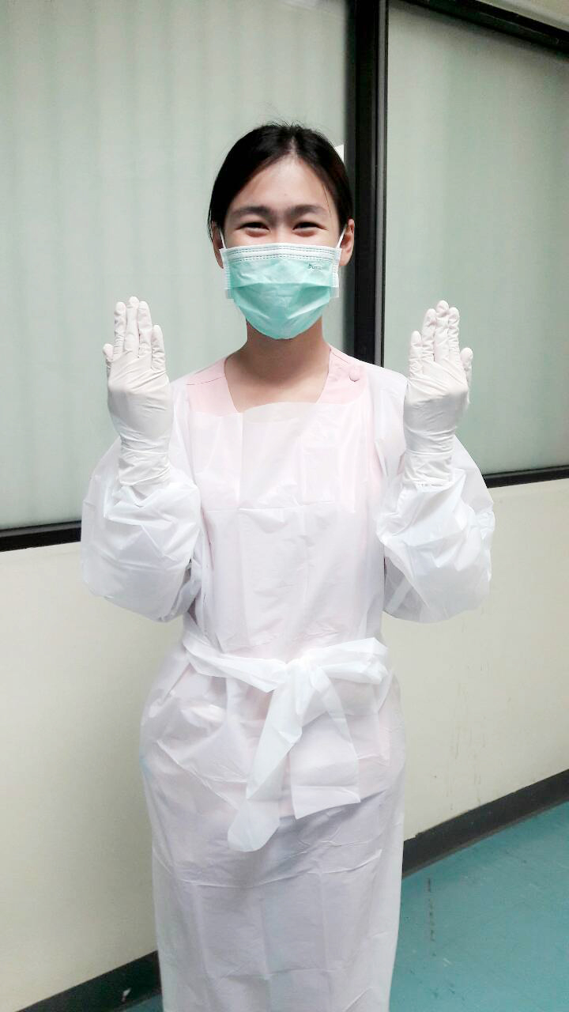

.................................................................
(ประภาดา วัชรนาถ)
รักษาการแทนหัวหน้างานการพยาบาลวิกฤตอายุรกรรม

....................................................................
(ดร.สมสมัย สุธีรศานต์)
รองผู้อำนวยการศูนย์การแพทย์ฝ่ายการพยาล

